第一章 测试题答案

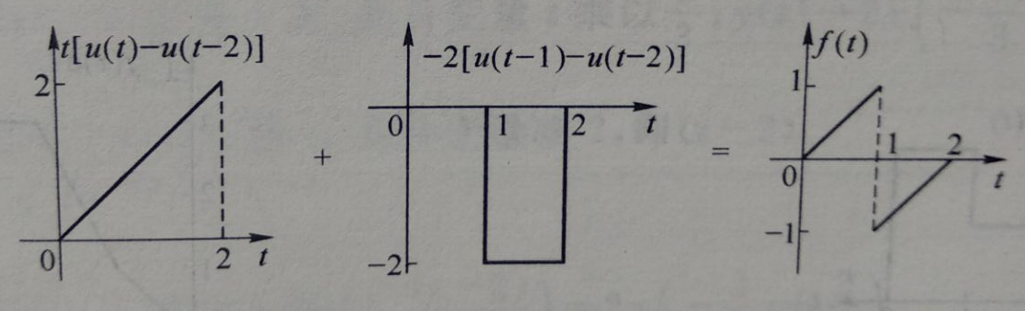

2. 2. 已知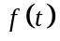的波形如下图示，试画出下列函数的波形图。（每题5分，共20分）

1）f (3t) 2）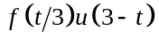 3）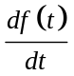 4）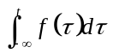
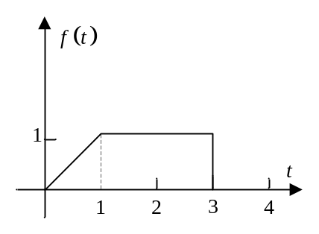
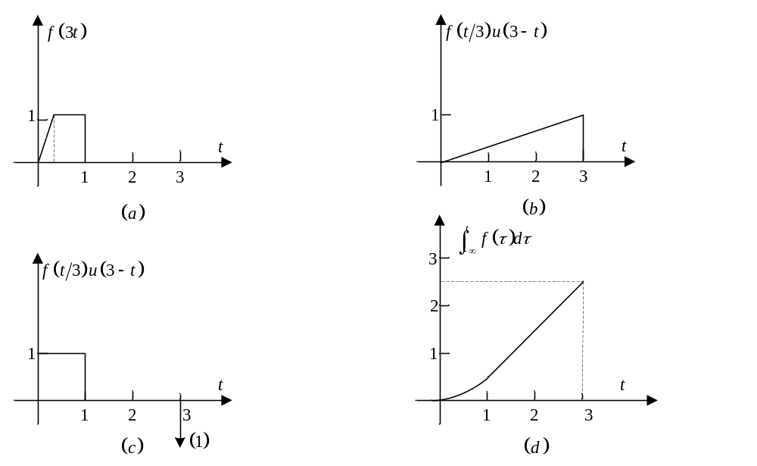

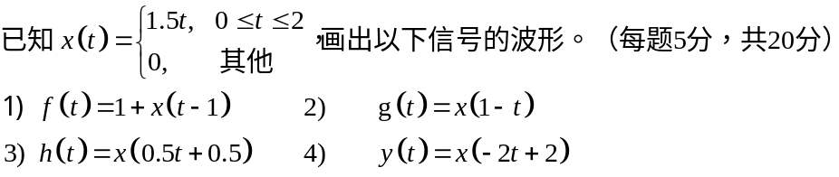3.

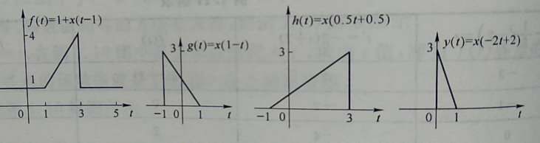 4.计算下列各题。（每题5分，共25分）

1)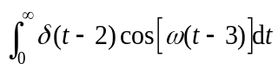

2) 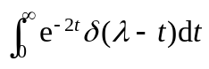

3) 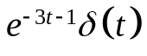

4）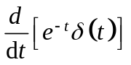

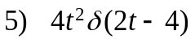
答：
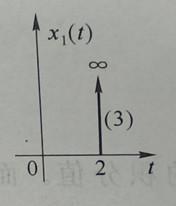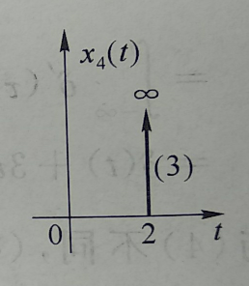
6. 已知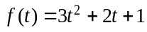，求下列积分。（每题5分，共10分）
1)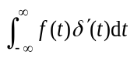； 2)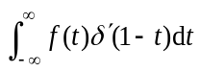
答：1）-2， 2）8
7. 若用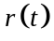表示系统输出，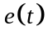表示系统输入，试说明下列关系式表示的系统是否是线性的，时不变的和因果的系统。
1.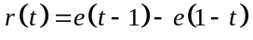
2.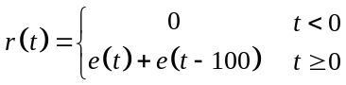
3.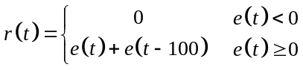
4.若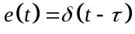，则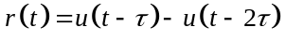

答： 1.线性：若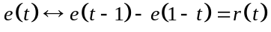
则
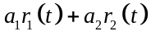
时变：当输入时，输出
当输入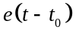时，输出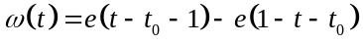
而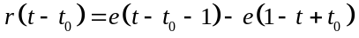
虽然 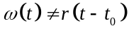
非因果：当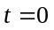时，有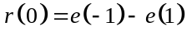；输出与未来的输入有关。
2.线性：若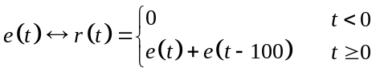
则 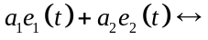
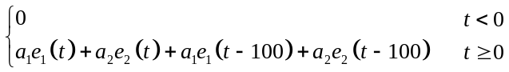
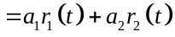
时变。有关系式可知系统在出有切除功能，故当输入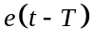,输出为
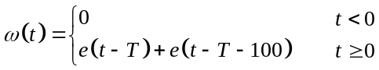
而 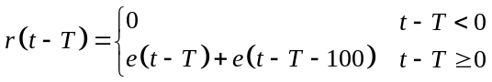
显然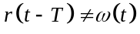
因果。因为只与当时和过去的输入有关。
3.非线性。
设
则
显然，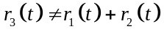，系统不满足可加性。
非时变性。当输入为时，相应的输出为
显然，
因果。因为只与当时和过去的输入有关。
4.线性。由题意知
可见系统满足可加性和齐次性。
时变。由于参变量取值不同，直接影响系统的输出特性。
例如，当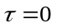时，输入为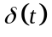，输出为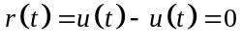，当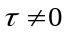时，输入为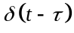，输出为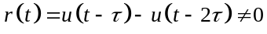。
非因果。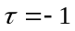时，输入为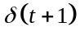，输出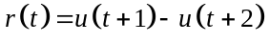，显然，未知输入系统已有输出。

